1차시 수업 자료: 무역이 뭐예요?
사회 86~89쪽 · 탐구질문: 내 물건은 어느 나라에서 왔을까요? · 중심 단계 M(동기)
핵심 질문 투표 | 과제 게시판으로 받음(2쪽 문구). 6차시에 같은 문장으로 다시 투표하므로 문장을 바꾸지 않음. 결과는 캡처해 6차시 도입에 씀.
모둠 나라 정하기 | 1·2모둠 대한민국, 3·4모둠 중국, 5모둠 사우디아라비아, 6모둠 미국. 6차시 스마트폰 게임까지 같은 나라를 맡음.
원산지 찾기 기록지 | 3쪽. 1인 1장. 필통, 옷, 태블릿 등에서 "Made in ○○"을 찾아 쓰고, 찾은 나라를 클래스보드에 올림. 수출·수입 구분 칸은 무역의 뜻을 배운 뒤 채움.
칭찬포인트 목표 카드 | 4쪽. 1인 1장. 진단 결과를 보고 6차시까지 꼭 모으고 싶은 칭찬포인트 1개를 고름 (P 맞춤). 6차시 자기평가에서 다시 확인함.
칭찬포인트 | 원산지 탐정: 수출과 수입을 바르게 구분한 학생 / 근거 말하기: "왜냐하면"으로 까닭을 말한 학생.
미리 등록 | 하이러닝 칭찬포인트 7개 항목(원산지 탐정, 분업의 달인, 균형 판단가, 데이터 탐정, 근거 말하기, 위기 극복, 도움 나라)을 1차시 전에 등록.
과제 게시판에 올릴 문구
서술형, 배점 사용 안 함
과제명 | 문제 | 정답 칸 (채점 참고)
[1차시 투표] 핵심 질문 | 다른 나라에 기대는 건 좋을까요, 위험할까요? ① 좋다 ② 위험하다 ③ 좋기도 하고 위험하기도 하다. 번호를 먼저 쓰고, 까닭을 한 문장으로 쓰세요. (예: ② 그 나라가 안 팔면 우리가 곤란해서) | 정답 없음. 6차시와 비교. 번호별 인원과 까닭의 근거(느낌·경험·자료)를 기록해 둠
[1차시] 진단 1 | 다음 중 수입에 해당하는 것은? ① 우리나라 자동차를 미국에 판다 ② 사우디아라비아에서 기름을 사 온다 ③ 우리나라 반도체를 중국에 판다 | ② (맞음/틀림)
[1차시] 진단 2 | 무역이란 무엇인지 내 물건을 예로 들어 한 문장으로 쓰세요. | 잘함: 뜻과 내 물건 예 / 보통: 뜻만 / 노력 요함: 물건이 다른 나라에서 왔다는 것만
원산지 찾기 기록지: 내 물건은 어느 나라에서 왔을까요?
물건의 라벨이나 뒷면에서 "Made in ○○"을 찾아요.
번호 | 물건 | 만든 나라 (Made in ○○) | 수입 | 수출
예 | 내 티셔츠 | 베트남 | ✔
1 |  |  | □ | □
2 |  |  | □ | □
3 |  |  | □ | □
4 |  |  | □ | □
5 |  |  | □ | □
우리나라에서 만들어 다른 나라에 파는 물건도 찾아볼까요? (예: 자동차, 반도체, 배)
______________________________________________
무역이 없다면 내 하루는 어떻게 달라질까요?
______________________________________________
칭찬포인트 목표 카드
6차시까지 꼭 모으고 싶은 칭찬포인트 1개에 ✔ 하고, 까닭을 써요. (P 맞춤)
6학년 ___반 ___모둠 이름: ____________
□  원산지 탐정  수출·수입을 바르게 구분해요 | □  분업의 달인  실험 결과로 무역의 이유를 설명해요 | □  균형 판단가  좋은 점과 걱정되는 점을 함께 말해요
□ 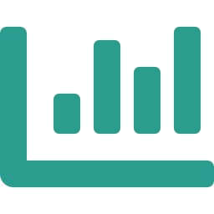 데이터 탐정  그래프로 AI 대답이 맞는지 확인해요 | □  근거 말하기  "왜냐하면"으로 까닭을 말해요 | □ 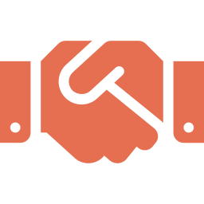 도움 나라  다른 나라가 만들 수 있게 도와요
이 칭찬포인트를 고른 까닭
6차시에 확인해요 | ( 모았어요 / 조금 모았어요 / 다음에 모을래요 )
※ 위기 극복, 도움 나라는 6차시 게임에서 모둠이 함께 받을 수 있어요.

